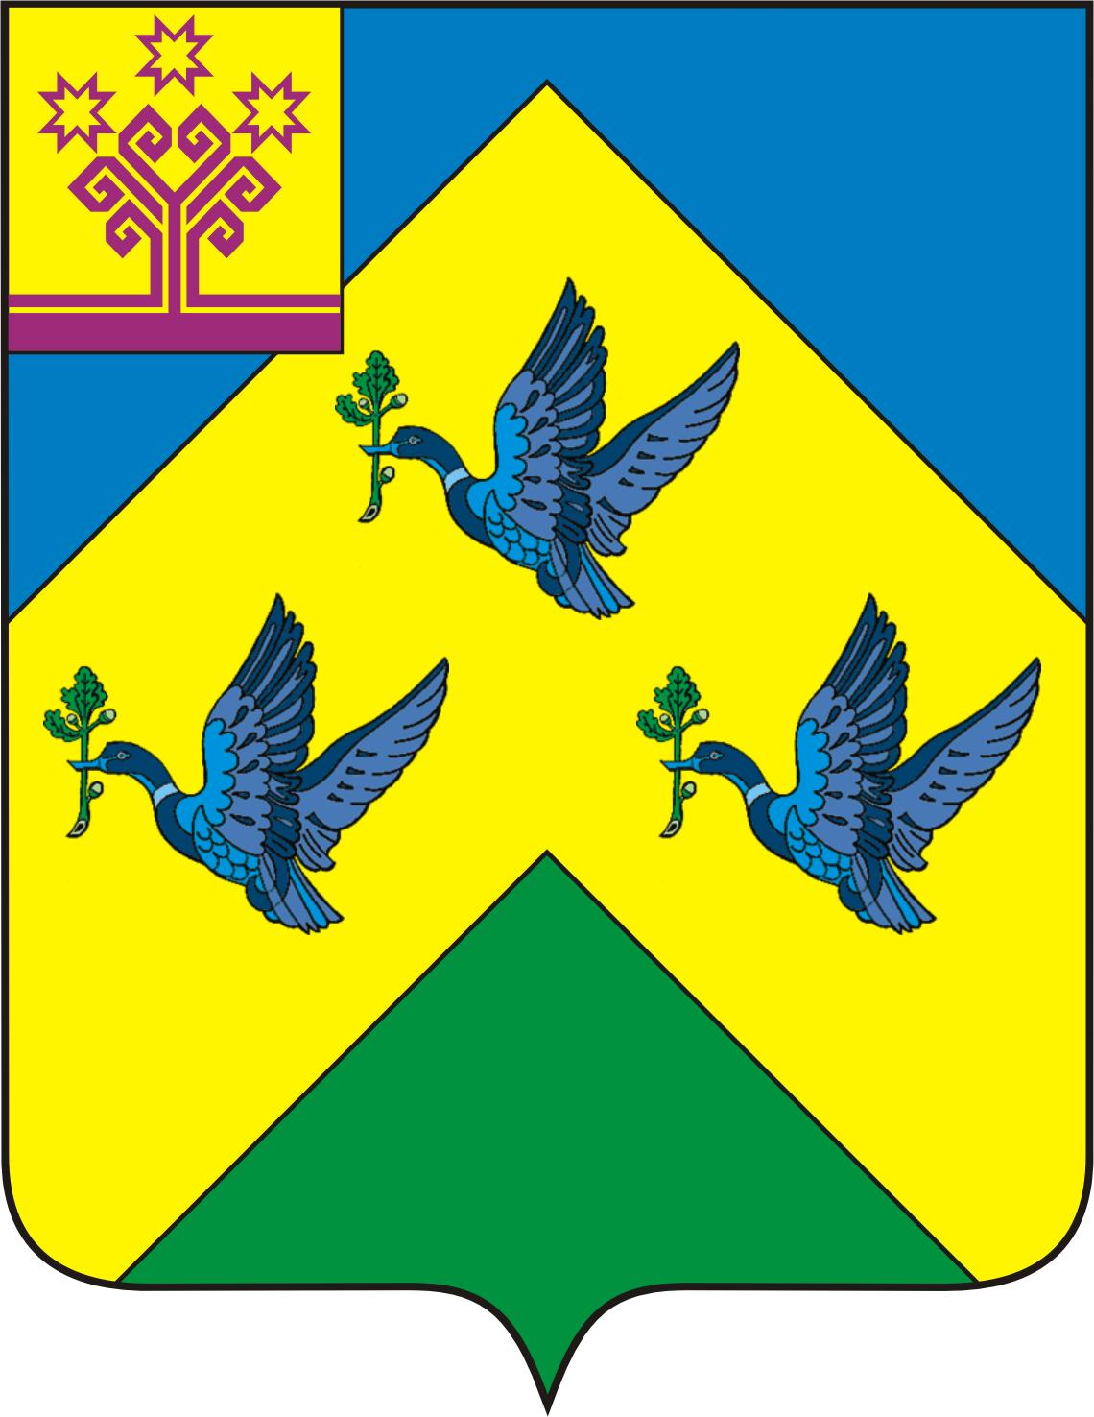

ОТДЕЛ ИНФОРМАЦИОННОЙ ПОЛИТИКИ И ИНФОРМАТИЗАЦИИ АдминистрациИ Города Новочебоксарска Чувашской Республики

429951 г. Новочебоксарск, ул.Винокурова, 14
тел. 73-23-44, 73-22-93, факс 74-00-47
info8@nowch.cap.ru

ПРЕСС-РЕЛИЗ

«Окно» во власть открыто!

Администрация города Новочебоксарска объявляет
о начале гражданского молодежного проекта «Окно во власть».

Все целеустремленные представители молодежи г. Новочебоксарска в возрасте от 18 до 30 лет, желающие принять деятельное участие в улучшении качества жизни молодежи, создании условий развития и совершенствования:
- разрабатывать проекты нормативных правовых актов, касающихся молодежи;
- проводить молодежные городские информационные кампании, акции, реализовывать программы и проекты;
- внедрять новые технологии (системы) работы с молодежью;
имеют реальную возможность стать полноправным участником акции и работать в следующих направлениях:
- работающая молодежь;
- молодые семьи и жилье для молодых;
- молодежное общественное движение;
- молодежь с ограниченными возможностями здоровья;
- талантливая и одаренная молодежь;
- профессиональная ориентация, занятость и трудоустройство молодежи;
- пропаганда здорового образа жизни и профилактика асоциальных явлений;
- формирование у молодежи гражданской и правовой культуры;
- поддержка творческих инициатив молодежи и культурный досуг молодежи.

Ваши основные мотивы:
  - неравнодушное отношение к проблемам молодежи;
  - желание самоопределиться и самоутвердиться;
  - желание быть полезным и востребованным в сообществе;
  - стремление к карьерному росту.

Ваши действия:
с 19 февраля по 15 марта – подать заявку на конкурс для участия в акции;
с 15 марта по 1 апреля – пройти собеседование.

Контактная информация:
сектор молодежной политики,
г. Новочебоксарск, ул. Винокурова, 14, каб. 219, тел.: 73-80-27, molod1@nowch.cap.ru

